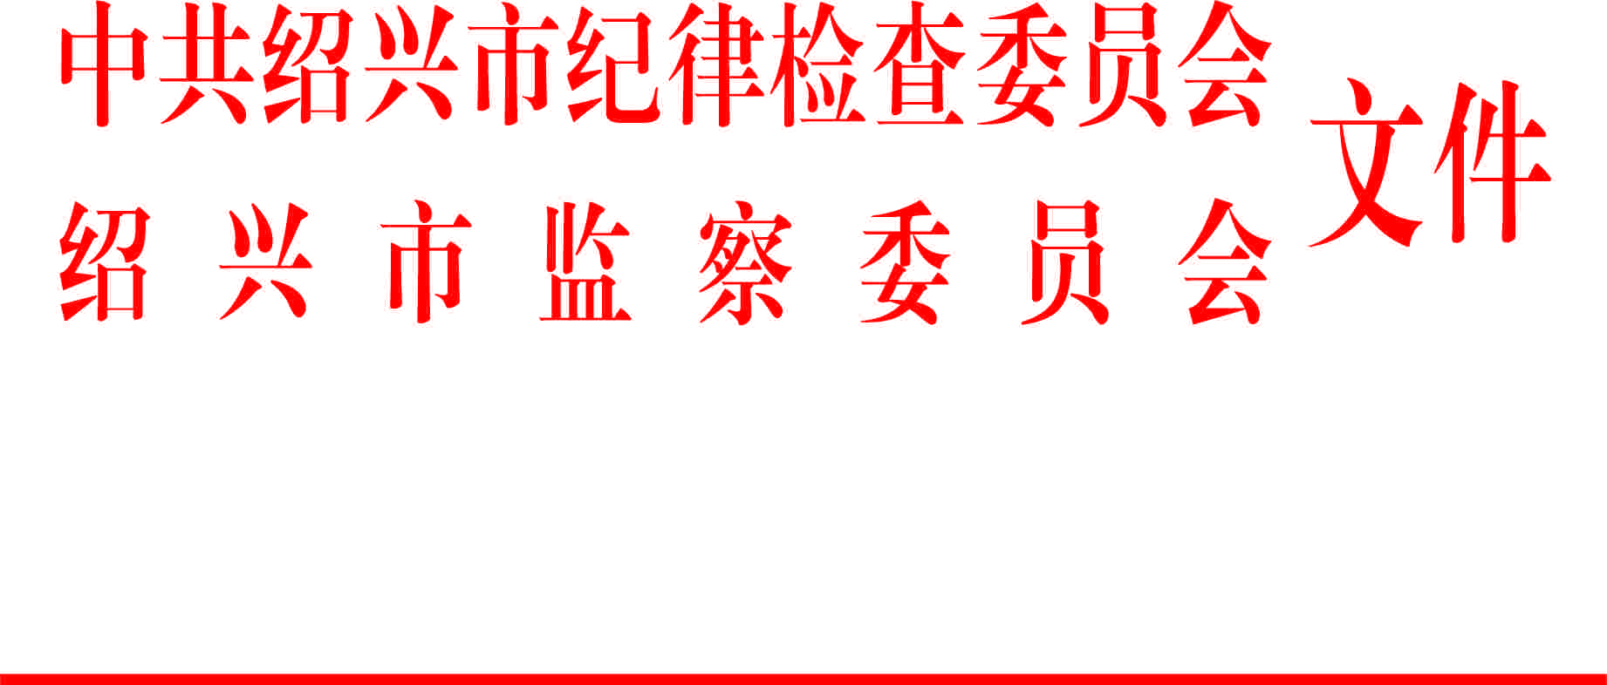

绍市纪发〔2019〕24号

关于4起形式主义、官僚主义典型问题的通报

为进一步推进“不忘初心、牢记使命”主题教育专项整治工作，严明纪律规矩，坚决破除形式主义、官僚主义，切实为基层减负松绑，营造崇尚实干、狠抓落实的浓厚氛围。现将全市查处的4起形式主义、官僚主义典型问题通报如下。
市人社局原党组成员、市社保局原局长吴先朝不担当不作为问题。2017年年底，绍兴网论坛上有网友发帖《市社保局为什么要让病患者“最少跑四次”》，质疑社保系统“最多跑一次”改革工作。市社保局在发现舆情后，未及时作出处理和回应，致使舆情不断发酵，造成负面影响。2018年9月，吴先朝受到诫勉谈话处理。
柯桥区城建档案馆党支部书记、馆长钟鸣应付审计整改问题。2016年，省审计厅对柯桥区城建档案馆违规收取中介服务费问题，下达《整改督查督办函》，要求立即整改违规收费问题。2018年5月，省审计厅在实地督查中，发现柯桥区城建档案馆采取应付整改手段，致使违规收费问题迟迟没有得到纠正。2018年6月，钟鸣受到诫勉谈话处理，并被要求作出深刻检讨。违规收费问题已纠正。
诸暨市原牌头国土资源管理中心副所长王冰不正确履行职责问题。2012年10月，时任牌头国土资源管理中心所联系洋湖村片区的土管员王冰，在负责核查王家井镇洋湖村村民黄某某户住房情况时，只向村委主任宣某某简单了解，未进行认真调查，就以黄某某系独居老人，认定其符合建房条件而作出同意审批的意见。2012年11月，该私人建房120平方米获批，并于2015年动工建房。2019年3月，诸暨市人民政府撤销该宅基地批文。此外，王冰曾因其他违纪行为于2016年4月受到党内警告处分。2019年4月，王冰受到党内严重警告处分。
新昌县儒岙镇庄山村原党支部书记章岳林明知故犯、屡教不改问题。2010年至2017年，章岳林在明知村级财务已实施双代理的情况下，仍将44.8万元的集体资金在账外收支。2017年3月，儒岙镇党委发现后，对村级财务进行了整顿、规范，但章岳林未深刻认识到错误，于2017年12月继续将2018年度龙潭坑水电站承包款5.6万元在账外收支。2019年2月，章岳林受到党内严重警告处分。
上述几起典型问题，有的干事缺乏激情，群众观念淡薄；有的敷衍塞责、应付了事；有的有令不行、有禁不止。这些问题严重影响党和政府的公信力，严重损害群众切身利益，必须坚决纠正、严肃查处。全市广大党员干部要从中汲取深刻教训，举一反三，引以为戒。
各级党委（党组、工委）要结合“不忘初心、牢记使命”主题教育，深入学习贯彻习近平总书记关于反对形式主义、官僚主义的一系列重要论述和重要指示精神，进一步提高政治站位和政治觉悟，严格执行中央《关于解决形式主义突出问题为基层减负的通知》和省、市相关文件要求，强化以解决问题、服务基层为导向的务实作风，持续深化专项整治工作，坚决破除形式主义、官僚主义，不断推动全市“三服务”活动取得更大成效。
各级纪检监察机关要立足日常经常，创新监督方式，把解决形式主义、官僚主义突出问题纳入正风肃纪、巡察巡查、全面从严治党主体责任检查、政治生态分析评估的重要内容，做实做细监督工作。要贯通运用监督执纪“四种形态”，精准执纪，做到既抓早抓小、防微杜渐，又严查快处，保持高压态势，对典型案例通报曝光。要坚持严管和厚爱相结合，把握好“三个区分开来”要求，实事求是、依规依纪开展问责，真正做到问责一个、警醒一片。要发挥表率作用，在力戒形式主义、官僚主义中做好示范、引领新风，用良好的作风推动和保障“基层减负年”各项要求落地见效。
全市各级党组织要及时将本通报精神传达到全体党员干部。

中共绍兴市纪律检查委员会 绍兴市监察委员会
2019年10月18日

主送：各区、县（市）党委、政府、纪委、监委，市级各部门（单位）党委（党组、工委），市纪委市监委各派驻（出）机构。
抄送：省纪委省监委办公厅、党风政风监督室、第七监督检查室。
中共绍兴市纪委办公室 2019年10月18日印发

